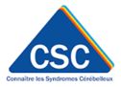
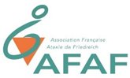

Rencontre Régionale PAYS DE LOIRE
salle Hippolyte Derouet, Annexe Manufet, Rue Hippolyte Derouet
44840 LES SORINIERES

samedi 27 JANVIER 2024

L’AFAF, ASL, CSC vous proposent une journée associative commune autour de nos maladies neurologiques rares respectives

Programme

- 9h30 : Accueil des participants autour d’un café
- 10h : Echanges avec le centre de référence des maladies génétiques rares du système nerveux - CHU Angers :
- Pr Christophe VERNY, chef de service de neurologie et animateur de la filière santé Brain Team
- Dr Virginie PICHON, neurologue, praticien hospitalier

- 11h30 : Exemple d’une prise en charge en orthophonie, Leslie BARON, orthophoniste

- 12h15 : Présentation du dossier complémentaire MDPH - Isabelle MAUMY, coordinatrice nationale médico-sociale de la filière santé Brain Team

- 13h : Repas convivial
Chacun amène son repas pour lui seul ou à partager.
Penser à apporter vos assiettes, couverts et verre.

- 14h30 : Présentation la Plateforme Régionale d’Information et d’Orientation sur les maladies et handicaps Rares PRIOR- ERHR Mathieu FERTE, coordinateur

• 15h15 : Actualités et rappel 3 services communs AFAF, ASL et CSC

- 16h : Clôture

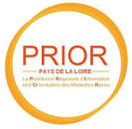
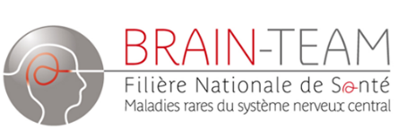

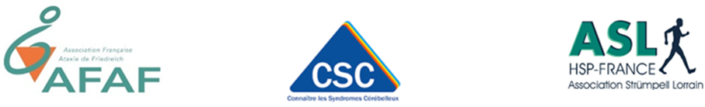

--------------------------------------------------------------------------------------
Inscription (à retourner avant le 14 JANVIER 2024)

NOM : Prénom :
Adresse électronique :
N° de téléphone mobile :
Nombre d’adultes : Nombres d’enfants :
Nombre de participants en fauteuil :
Adhérents : AFAF ASL CSC Non adhérent

Réponse à envoyer :
- Par mail à : isabelle.suire@afaf.asso.fr
- Par SMS au : 06.72.24.67.76 (pensez à transmettre toutes les infos demandées)
- Par courrier à : Mme Suire, 41 rue de la poste, Chacé 49400 Bellevigne les châteaux

Plan d’accès : contournement sud de Nantes N 844 sortie 49
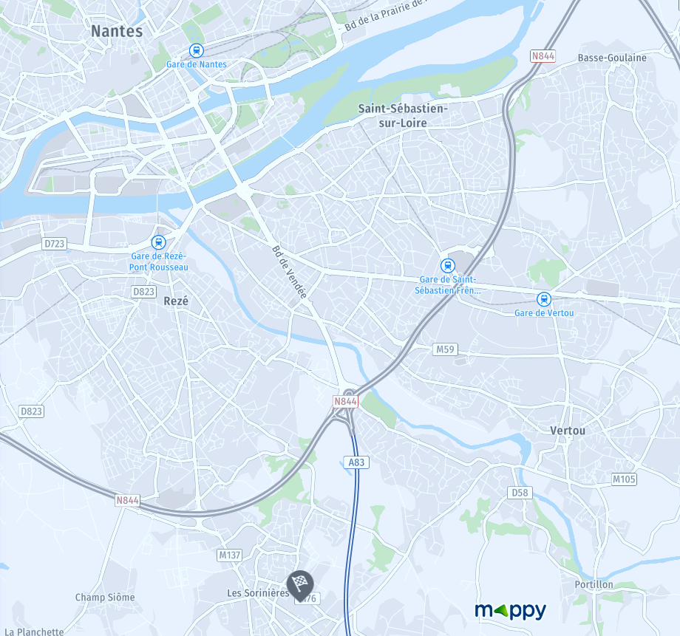

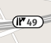
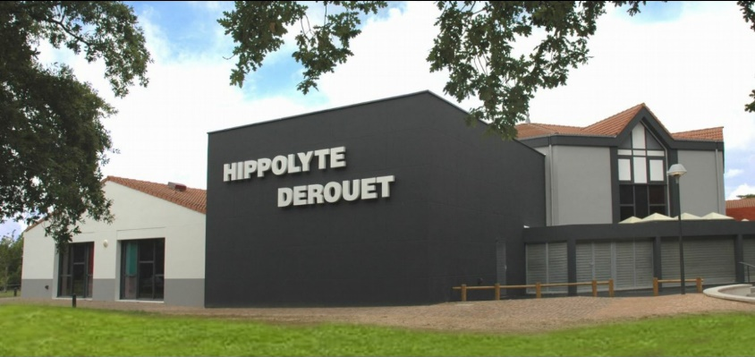
LES SORINIERES
Annexe Salle MANUFET

